附件7
化妆品中抗坏血酸磷酸酯镁等11种原料的检验方法
Determination of L-Ascorbic acid 2-phosphate magnesium ester and other ten components in cosmetics
1 范围
本方法规定了高效液相色谱法测定化妆品中抗坏血酸磷酸酯镁、抗坏血酸葡糖苷、苯乙基间苯二酚、4-丁基间苯二酚、4-甲氧基水杨酸钾、阿魏酸、烟酰胺、曲酸、3-邻-乙基抗坏血酸、鞣花酸、凝血酸（氨甲环酸）11种成分的含量。
本方法第一部分适用于化妆品水剂类、乳液类、凝胶类、贴面面膜类、膏霜类和粉底类化妆品中抗坏血酸磷酸酯镁、抗坏血酸葡糖苷、苯乙基间苯二酚、4-丁基间苯二酚、4-甲氧基水杨酸钾、阿魏酸、烟酰胺、曲酸、3-邻-乙基抗坏血酸、鞣花酸含量的测定。本方法第二部分适用于水剂类、乳液类、凝胶类、贴面面膜类、膏霜类化妆品中凝血酸（氨甲环酸）含量的测定。
第一部分 化妆品中抗坏血酸磷酸酯镁等10种原料的检测
2 方法提要
样品经甲醇水溶液（或添加少量二氯甲烷促溶解）超声提取后，采用高效液相色谱系统分离，二极管阵列检测器（DAD）检测，根据保留时间定性，峰面积定量，以标准曲线法计算含量。
本方法10种原料的检出限、定量下限及取样量为0.5 g时检出浓度和最低定量浓度见表1。
表1 10种原料的检出限、定量下限、检出浓度和最低定量浓度
序号 | 成分 | 检出限  （ng） | 定量下限  （ng） | 检出浓度  （μg/g） | 最低定量浓度（μg/g）
1 | 抗坏血酸磷酸酯镁 | 0.4 | 1.3 | 0.8 | 2.6
2 | 抗坏血酸葡糖苷 | 1.0 | 3.1 | 2.0 | 6.2
3 | 苯乙基间苯二酚 | 4.6 | 8.7 | 9.2 | 17.4
4 | 4-丁基间苯二酚 | 2.7 | 4.9 | 5.4 | 9.8
5 | 4-甲氧基水杨酸钾 | 0.4 | 1.0 | 0.8 | 2.0
6 | 阿魏酸 | 0.5 | 1.2 | 1.0 | 2.4
7 | 烟酰胺 | 1.0 | 3.3 | 2.0 | 6.6
8 | 曲酸 | 1.1 | 2.1 | 2.2 | 4.2
9 | 3-邻-乙基抗坏血酸 | 1.4 | 2.7 | 2.8 | 5.4
10 | 鞣花酸 | 2.7 | 6.1 | 5.4 | 12.2
3 试剂和材料
除另有规定外，本方法所用试剂均为分析纯，水为GB/T 6682规定的一级水。
3.1 甲醇，色谱纯。
3.2 磷酸二氢钾。
3.3 氢氧化钾。
3.4 二氯甲烷。
3.5 甲醇-水（1+1）溶液：移取250 mL甲醇（3.1）加入250 mL水，混匀，即得。
3.6 氢氧化钾溶液（1 g/L）：称取0.5 g氢氧化钾（3.3），置于1 L烧杯中，加入500 mL水，溶解，即得。
3.7 抗坏血酸磷酸酯镁、抗坏血酸葡糖苷、苯乙基间苯二酚、4-丁基间苯二酚、4-甲氧基水杨酸钾、阿魏酸、烟酰胺、曲酸、3-邻-乙基抗坏血酸、鞣花酸标准品（纯度大于97 %）。
3.8 0.02 mol/L磷酸二氢钾溶液：称取2.72 g磷酸二氢钾（3.2），用水溶解并定容至1000 mL。
3.9 标准储备溶液
3.9.1 分别称取上述标准品（抗坏血酸磷酸酯镁、抗坏血酸葡糖苷、曲酸、烟酰胺、3-邻-乙基抗坏血酸、4-甲氧基水杨酸钾）（3.7）100 mg（精确至0.01 mg），用适量水溶解并定容至10 mL，配制成10 mg/mL的标准储备溶液，-18℃下避光保存，有效期1个月。
3.9.2 分别称取上述标准品（4-丁基间苯二酚、苯乙基间苯二酚、阿魏酸）（3.7）100 mg（精确至0.01 mg），用适量甲醇（3.1）溶解并定容至10 mL，配制成10 mg/mL 的标准储备溶液，-18 ℃下避光保存，有效期1个月。
3.9.3 称取鞣花酸（3.7）标准品20 mg（精确至0.01 mg） 置于100 mL容量瓶中，加少量1 g/L氢氧化钾溶液（3.6）溶解，用甲醇（3.1）稀释至近刻度，再用1 g/L氢氧化钾溶液（3.6）调节pH至10.0左右，用甲醇（3.1）定容至刻度，摇匀，配制成200 µg/mL的标准储备液（现配现用）。
3.9.4 混合标准储备溶液的制备：精密移取上述标准储备溶液（3.9.1-3.9.2）（除鞣花酸）各5 mL，置于100 mL容量瓶中，用水稀释至刻度，得500 µg/mL的混合标准储备溶液，转移至聚丙烯管中于-18 ℃下保存，有效期1个月，使用时稀释至所需质量浓度。
4 仪器和设备
4.1 高效液相色谱仪，二极管阵列检测器（DAD）。
4.2 分析天平，感量分别为0.1 mg、0.01 mg。
4.3 高速离心机（转速≥14000 r/min）。
4.4 超声波清洗器。
4.5 涡旋振荡器。
4.6 台式pH计。
4.7 微孔滤膜（0.22 μm）
5 分析步骤
5.1 混合标准工作溶液的制备
量取已配好的混合标准工作溶液（3.9.4）1 mL，鞣花酸标准溶液（3.9.3）2.5 mL，至于10 mL容量瓶中，用水稀释至刻度。再用水逐级稀释至6个系列浓度：1 µg/mL、2 µg/mL、5 µg/mL、10 µg/mL、25 µg/mL、50 µg/mL。
5.2 样品处理
准确称取化妆品试样0.5 g（精确到0.0001 g）于15 mL具塞比色管中，若试样为贴面面膜类样品应取液体部分；粉底类样品应彻底混匀后取样， 加入甲醇-水（1+1）溶液（3.5）至约6~9 mL，涡旋振荡使试样与提取溶剂充分混匀。如发现样品在提取过程中分散性差时，则可以加入3 mL 二氯甲烷（3.4），涡旋振荡至待测样品完全分散后加入甲醇-水（1+1）溶液再提取。超声提取20 min，冷却至室温。转移至10 mL容量瓶中，加入甲醇-水（1+1）溶液定容至刻度，混匀后转移至离心管中，以12000 r/min 的转速离心15 min。上清液经孔径0.22 μm的滤膜过滤后，滤液作为样品待测溶液。（注:助溶剂除二氯甲烷外，还可选用四氢呋喃或乙酸乙酯替代，但检测过程应随行评估方法准确性，必要时进行校正。）
5.3 参考色谱条件
色谱柱：C₁₈柱（4.6 mm×250 mm，5 μm），或等效色谱柱；
流动相：A：0.02 mol/L 磷酸二氢钾溶液（3.8）；B：甲醇，按表2进行梯度洗脱；
进样量：10 μL；
流动相流速：1.0 mL/min；
柱温：25℃；
检测波长：烟酰胺为230 nm，抗坏血酸磷酸酯镁、抗坏血酸葡糖苷、曲酸、3-邻-乙基抗坏血酸、4-甲氧基水杨酸钾、鞣花酸为250 nm，阿魏酸、4-丁基间苯二酚、苯乙基间苯二酚为280 nm；
表2 梯度洗脱程序
时间/min | 流动相A/% | 流动相B/%
0 | 95 | 5
3 | 95 | 5
8 | 60 | 40
14 | 40 | 60
18 | 30 | 70
25 | 95 | 5
30 | 95 | 5
5.4 测定
在“5.3”色谱条件下，取混合标准系列工作溶液（5.1）分别进样，进行色谱分析，以标准系列溶液浓度为横坐标，峰面积为纵坐标，绘制标准曲线。
取“5.2”项下的待测溶液进样，根据保留时间定性，测得峰面积，根据标准曲线得到待测溶液中各原料的浓度。按“6”计算样品中各原料的含量。
6 分析结果的表述
6.1 计算
ω = ρ×$\frac{V}{m}$×D×10⁻⁴
式中：ω 化妆品中被测组分的含量，% ；
ρ 按标准曲线得到的被测组分溶液浓度，µg/mL；
V 提取溶液的体积，mL；
m 样品称样量，g。
D 样品溶液稀释倍数（如未稀释则为1）
6.2 回收率和精密度
方法回收率为80.0%~114.8%，相对标准偏差小于10%（n=6）。
7 图谱
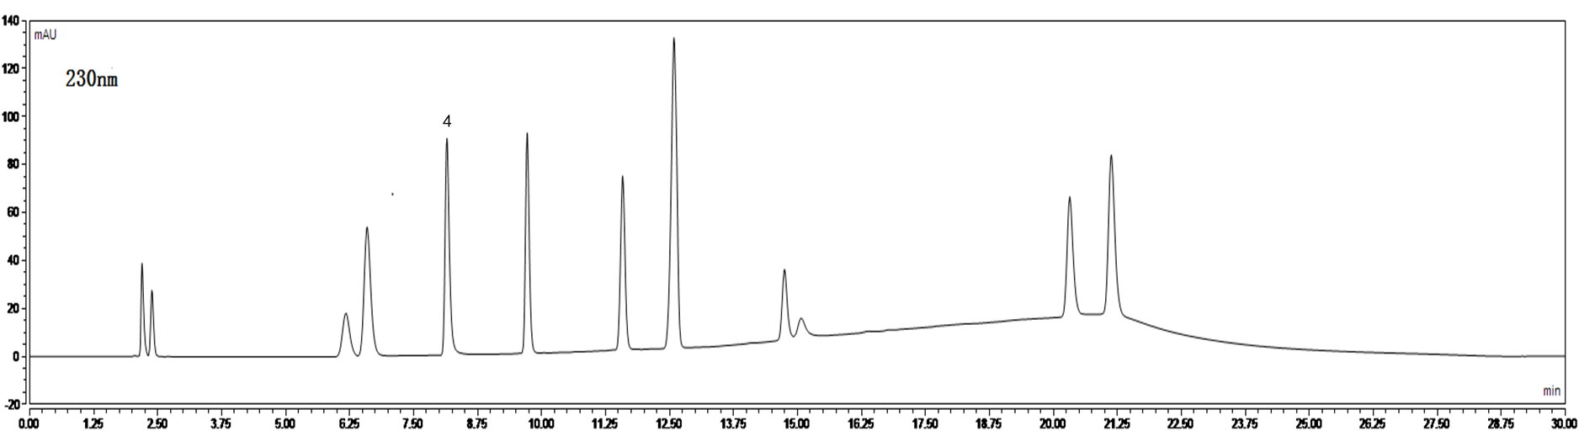
信号强度（mAU）
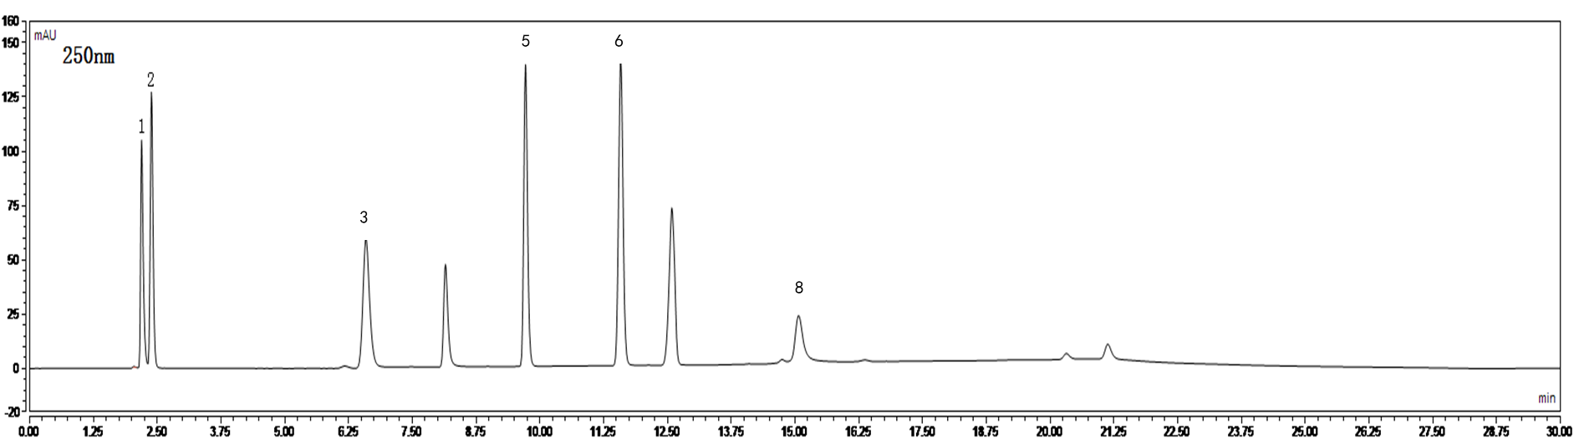
信号强度（mAU）
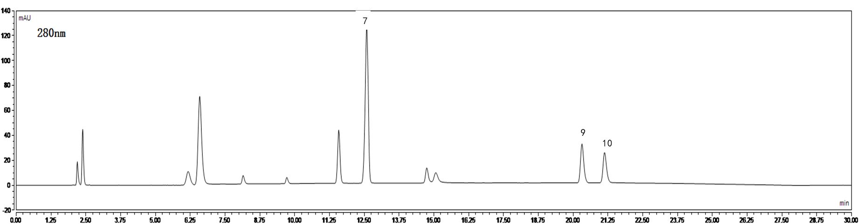
信号强度（mAU）
保留时间（min）
图1 标准溶液的液相色谱图
1: 抗坏血酸磷酸酯镁（2.193 min）；2: 抗坏血酸葡糖苷（2.387 min）；3: 曲酸（6.590 min）；4:烟酰胺（8.150 min)；5: 3-邻-乙基抗坏血酸 （9.717 min)；6: 4-甲氧基水杨酸钾（11.583 min)；7: 阿魏酸（12.587 min)；8:鞣花酸（15.070 min)；9: 4-丁基间苯二酚（20.317 min)；10:苯乙基间苯二酚（21.130 min)；

第二部分 化妆品中凝血酸（氨甲环酸）的检测
2 方法提要
样品经甲醇水溶液超声提取后，采用高效液相色谱系统分离，二极管阵列检测器（DAD），根据保留时间定性，峰面积定量，以标准曲线法计算含量。
本方法中凝血酸（氨甲环酸）的检出限为22.2 ng，定量下限为48.0 ng, 以取样量为0.5 g计时，检出浓度为22.2 μg/g和最低定量浓度为48.0 μg/g。
3 试剂和材料
除另有规定外，本方法所用试剂均为分析纯，水为GB/T 6682规定的一级水。
3.1 甲醇，色谱纯。
3.2 磷酸二氢钾。
3.3 磷酸，优级纯
3.4 5 % 甲醇溶液：移取25 mL甲醇（3.1）加水至500 mL ，混匀，即得。
3.5 凝血酸（氨甲环酸）标准品（纯度大于97%）
3.6 0.05 mol/L KH₂PO₄—0.2% H₃PO₄溶液：取KH₂PO₄ 6.8g，加水1000 mL使溶解，加入2 mL H₃PO₄, 混匀即得。
3.7 标准储备溶液
精密称取10 mg的凝血酸（氨甲环酸）标准品于10 mL容量瓶中，用超纯水溶解并定容，配制成1 mg/mL 的标准储备溶液，4 ℃避光保存1个月。
4 仪器和设备
同第一部分 4.1-4.7。
5 分析步骤
5.1 标准工作溶液的制备
取凝血酸（氨甲环酸）标准储备溶液（3.7）1 mL，用水逐级稀释至五个系列浓度：5 µg/mL，10 µg/mL，20 µg/mL，50 µg/mL，100 µg/mL。
5.2 样品处理
准确称取化妆品试样0.5 g（精确到0.0001 g）于15 mL 具塞比色管中，加入5 %甲醇溶液（3.4）至约9 mL，涡旋振荡使试样与提取溶剂充分混匀，超声提取10 min，冷却至室温。转移至10 mL容量瓶中，加5 %甲醇溶液定容至刻度，混匀后转移至离心管中，以12000 r/min的转速离心10 min。上清液经孔径0.22 μm的滤膜过滤后，滤液作为样品待测溶液。
5.3 参考色谱条件
色谱柱：C18柱（4.6 mm×250mm，5 μm），或等效色谱柱；
流动相：A相：B相=95：5（A相：0.05 mol/L KH₂PO₄—0.2% H₃PO₄溶液（3.6），B相：甲醇）
进样量：20 μL；
流动相流速：1.0 mL/min；
柱温：30 ℃；
检测波长：210 nm
5.4 测定
在“5.3”色谱条件下，取标准系列工作溶液（5.1）分别进样，进行色谱分析，以标准系列溶液浓度为横坐标，峰面积为纵坐标，绘制标准曲线。
取“5.2”项下的待测溶液进样，根据保留时间定性，测得峰面积，根据标准曲线得到待测溶液中凝血酸（氨甲环酸）的浓度。按“6”项下公式计算样品中凝血酸（氨甲环酸）的含量。
6 分析结果的表述
同第一部分 6.1 计算
6.2 回收率和精密度
方法回收率为87.1%-114.0%，相对标准偏差小于10%（n=6）。
7 图谱
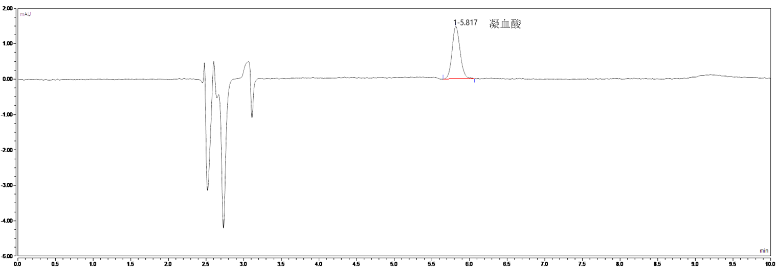
保留时间（min）
信号强度（mAU）

图2 凝血酸（氨甲环酸5.817 min）标准溶液的液相色谱图
附录A
（资料性附录）
抗坏血酸磷酸酯镁等11种原料标准物质基本信息表
序号 | 中文  名称 | 英文名称 | CAS登录号 | 分子式 | 精确分子量 | 结构式
1 | 抗坏血酸磷酸酯镁 | L-Ascorbic acid 2-phosphate  magnesium ester | 113170-55-1 | Mg₃(C₆H₆O₉P)₂ | 579.08 | 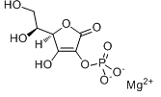
2 | 抗坏血酸葡糖苷 | 2-O-alpha-D-  Glucopyranosyl  -L-ascorbic acid | 129499-78-1 | C₁₂H₁₈O₁₁ | 338.26 | 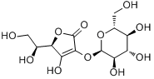
3 | 曲酸 | Kojic acid | 501-30-4 | C₆H₆O₄ | 142.11 | 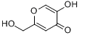
4 | 烟酰胺 | Nicotinamide | 98-92-0 | C₆H₆N₂O | 122.12 | 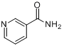
5 | 3-邻-乙基抗坏血酸 | 3-O-Ethyl-L-ascorbic acid | 86404-04-8 | C₈H₁₂O₆ | 204.18 | 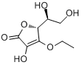
6 | 4-甲氧基水杨酸钾 | Potassium 4-methoxysalicylate | 152312-71-5 | C₈H₇KO₄ | 206.24 | 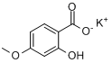
7 | 阿魏酸 | 4-Hydroxy-3-methoxycinnamic acid | 1135-24-6 | C₁₀H₁₀O₄ | 194.18 | 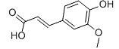
8 | 鞣花酸 | Ellagic acid | 476-66-4 | C₁₄H₆O₈ | 302.19 | 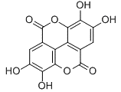
9 | 4-丁基间苯二酚 | 4-Butylresorcinol | 18979-61-8 | C₁₀H₁₄O₂ | 166.22 | 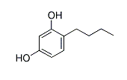
10 | 苯乙基间苯二酚 | phenethyl resorcinol | 85-27-8 | C₁₄H₁₄O₂ |  | 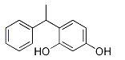
11 | 凝血酸（氨甲环酸） | Tranexamic acid | 701-54-2（1197-18-8） | C₈H₁₅NO₂ | 157.21 | 